Convenciones
CO: Consultor PS: Profesional de Soporte UF: Usuario Final Campo Obligatorio

CONTROL DE VERSIONES (CO – PS)
VERSIÓN | DESCRIPCIÓN DE LA MODIFICACIÓN | AUTOR | FECHA
1.0 | Versión Inicial | Oscar Restrepo | 13/11/2014

INFORMACIÓN GENERAL DE LA SOLICITUD (PS)
Número Solicitud * | 5017
Sistema de Información * | OpenSmartflex
Solicitado por * | Luz Mary Sierra
Áreas Impactadas * | Contabilidad
Consultor Asignado * | Oscar Restrepo
Fecha Elaboración * | 29/09/2014
Módulo / Componente * | Contabilidad
Categoría Solicitud * | Normal
Severidad * | Alta

ESTIMACIÓN DE TIEMPO (CO)
Se deben registrar las horas reales de análisis y estimadas para configuración / desarrollo. Usar las columnas “Versión n” en caso de presentarse cambio de alcance.
CONCEPTO | Versión 2 | Versión 3 | Versión 4 | Versión 5 | TOTAL
Horas Análisis Funcional* | 8 | N/A | N/A | N/A | N/A
Horas Configuración * | 2 | N/A | N/A | N/A | N/A
Horas Pruebas (Funcional)* | 4 | N/A | N/A | N/A | N/A
Horas Análisis Técnico* | 2 | N/A | N/A | N/A | N/A
Horas Desarrollo * | 16 | N/A | N/A | N/A | N/A
Horas Pruebas (Técnico) * | 2 | N/A | N/A | N/A | N/A
TOTAL | 34 | N/A | N/A | N/A | N/A

CLASIFICACIÓN SOLICITUD (CO)
Tipo de Solicitud* | Indique el tipo de solicitud:
  Proceso |  | Configuración |  | Desarrollo
Impacto * | No están bien distribuidos los valores de Impuesto según las bases..

CLASIFICACIÓN DESARROLLOS (PS)
Tipo de Desarrollo* | Indique el tipo de desarrollo y diligencie el anexo correspondiente en la sección “Anexos”:
  Reporte |  | Interfaz |  | Reporte BI |  | N/A

ANÁLISIS
EXPLICACIÓN DE LA NO CONFORMIDAD O NECESIDAD (PS/UF) *
El usuario solicita: << se requiere que la interfaz de ingresos realice la distribución correcta de los clasificadores de impuestos en sus clasificadores Base, acorde a los Porcentajes de cada una de las bases>>.

Explicación de la necesidad: Al Momento que se contabilicen los impuestos por cada clasificador se tenga la distribución real de cada base con cada Impuesto generado y este valor sea acorde a los ingresos, esto debe verse reflejado en la trama en la interfaz de ingreso para que la distribución de los impuestos sea acorde a los cargos, ya que OSF en los Registros contables entrega el impuesto agrupado por clasificador, y no existe la posibilidad de afectar las carteras de los clasificadores específicos.

Al realizar la distribución de los impuestos, se deben tener en cuenta los impuestos que corresponden a los conceptos Base de Servicios cumplido y lo que no lo son:

Conceptos Impuestos en Facturación por concepto por Tipo de Hecho
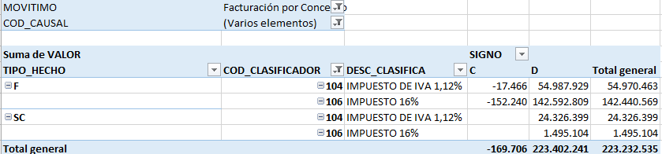

Estos conceptos se deben separar según la base correspondiente para saber que se debe ir a cuenta de Orden y que se debe ir a Cuentas de Cartera e Impuesto:
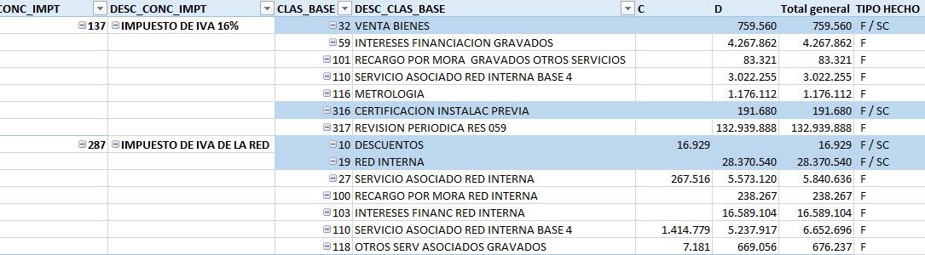

Se debe tener en cuenta que actualmente se generan cargos Para productos con estado de Corte 96, lo que genera la necesidad de la distribución de los impuesto que tiene tipo de hecho SC, se debe crear un parámetro donde se indiquen los clasificadores Base que se deberán llevar a cuentas de Orden para que no formen parte del impuesto calculado del mes, los restantes clasificadores se llevaran a la las cuentas de cartera y el impuesto correspondiente.

Causa: En GDO se están generando cargos que son base para los impuestos en aquellos productos que tienen estado de corte 96 y también se generan los impuestos correspondientes, razón por la cual se necesita identificar estos cargos (Base e Impuesto), los cuales se deberán llevan a cuentas de Orden, mientras que los demás cargos base e impuestos deberán llevarse a la cuenta de cartera especificada por el área de contabilidad y la cuenta de impuesto.
Solución: Modificar la generación de la trama para que los valores generados se puedan llevar a las cuentas de Orden en caso de ser por Productos de estado de corte 96, para los ingresos reales del mes el valor de impuesto debe quedar contabilizado con las cuenta de cartera e impuesto.

Se requiere la creación de un parámetro para identificar los clasificadores que se deben llevar a cuentas de Orden ya que son generados por el proceso de Servicios cumplidos.

En la configuración de registros contables No se deberá incluir los clasificadores de impuestos ya que para la identificación de los valores que van a cuentas de orden y los que van a cartera, se realizara basado en las siguientes definiciones:

- La configuración para llevar a cuentas de Orden y/o Cartera real se realizara con base en el parámetro vaClasOrden en el cual se configuran aquellos clasificadores que van a cuentas de Orden, aquellos clasificadores que no se incluyan, se llevaran a la cuenta de cartera para cada clasificador, estas cuentas de cartera se definen en los parámetros vaCtacart137 y vaCtacart287, mientras que las cuentas de orden se definirán en los parámetros vaCtaOrdDB y vaCtaOrdCR .

- En los parámetros vaClasIvapleno y vaClasIvaRed se deberán indicar los clasificadores que son para la Red y de IVA pleno.

- En el parámetro vaCtaIva se definirá la cuenta de IVA.

- Se debe modificar el cursos que obtiene los datos desde los registros contables, ya que se están excluyendo las aplicaciones y generaciones de Saldo a Favor para los clasificadores 104 y 106

DIAGNÓSTICO DE LA NO CONFORMIDAD O NECESIDAD (CO) *
La distribución actual de los impuestos para la contabilización de los impuestos es muy compleja y no permite identificar claramente los datos que deben ir a cuentas de orden y/o a la cartera real.
REGLAS Y CONTROLES DEL PROCESO (PS/UF) *
Se debe garantizar por parte del usuario la configuración de los conceptos que pertenecen a cada clasificador para que un clasificador se identifique claramente a una base de impuesto, este caso se puede evidenciar en el clasificador 110 SERVICIO ASOCIADO RED INTERNA BASE 4 donde hay conceptos que ambas bases.
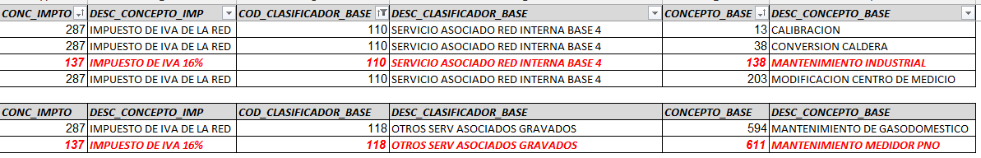

REQUERIMIENTOS NO FUNCIONALES (PS/UF) *
La generación de la Trama (Interfaz) no deberá tardar más de 1.5 horas con todos los cambios implementados.
REVISIÓN DE LOS BENEFICIOS ESPERADOS (PS/UF) *
- ¿Cuál sería el Costo / Beneficio en su proceso?
Beneficio: Se espera que los impuestos queden distribuidos en su totalidad mediante la interfaz para cada clasificador según sea el caso en cuenta de Orden o Cuentas de Cartera e Ingreso, sin tener que realizar reclasificaciones en el sistema contable posteriormente.

DETALLE DE LA SOLUCIÓN (CO)
Caso # * 1 | Distribución Impuestos
NC o necesidad a resolver con el caso * | Se debe garantizar distribución correcta del valor de los impuestos, según cada clasificador Base identificando los que van para cuentas de orden y los que van directo al ingreso para el tipo de movimiento de facturación por concepto.
Descripción solución * | Se debe modificar la lógica de la que genera la asignación de las cuentas contables según los clasificadores Base.  Reglas Técnicas: <  Se modificara la función fnuDistriImpuesto del paquete LDCI_PKINTERFAZSAP, para que realice la distribución correcta de los impuestos por cada clasificador teniendo en cuenta las cuentas de orden y las cuenta de cartera a las que se debe ir el impuesto>.  Se deben crear los siguientes parámetros:  Parámetro para Clasificadores que van a cuentas de Orden [vaClasOrden]  Parámetro para identificar cuenta orden Debito [vaCtaOrdDB]  Parámetro para identificar cuenta orden Crédito [vaCtaOrdCR]  Parámetro para identificar cuenta CarteraImpuesto137 [vaCtacart137]  Parámetro para identificar cuenta CarteraImpuesto287 [vaCtacart287]  Parámetro para identificar cuenta IVA [vaCtaIva]  Parámetro para identificar Clasificador IVA Red [vaClasIvaRed]  Parámetro para identificar Clasificador IVA pleno [vaClasIvapleno]
Objetos impactados * | <Lista de objetos que se van a modificar o a crear en el caso, tablas, vistas, funciones, etc. Indicar para cada objeto:>
  NOMBRE DE OBJETO | TIPO DE OBJETO | NUEVO/MODIFICACIÓN
  LDCI_ PKINTERFAZSAP | Paquete | Modificación
  LDCI_CARASEWE | Tabla | Modificación (Nuevos Datos)
Limites | <El alcance es limitado a la agrupación de los impuesto por cada clasificador de impuesto, identificando las cuentas de orden y cuentas de cartera.  Si no se calculó impuesto para algún clasificador en OSF, esto no será validado, ya que solo se procesan los impuestos generados.>
Excepciones | En caso de no existir información de impuesto para para un clasificador, no se debe crear ningún documento contable para el mismo.
Documentos adjuntos
PROTOTIPO BORRADOR
*Los datos son ejemplos de la operación como deberá quedar:
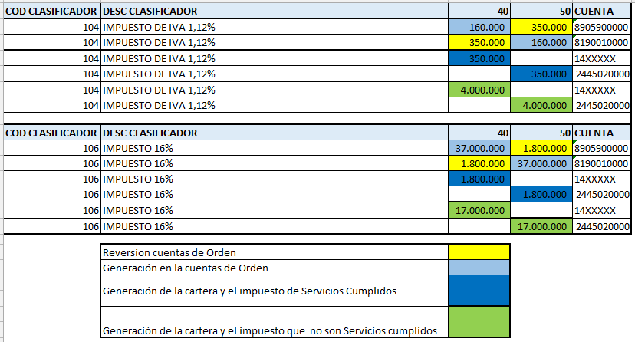

Caso # * 2 | Aplicaciones de SA y Generaciones de SA para clasificadores 104 y 106
NC o necesidad a resolver con el caso * | Permitir que la información que se está generando en Registros contables para los clasificadores 104 y 106 en los movimientos de Aplicación y generación de Saldo a Favor sea tenida en cuenta en la interfaz.
Descripción solución * | Se debe modificar la lógica que genera la Trama de la interfaz contable de ingresos..  Reglas Técnicas: <  Se modificara la función fnuInterfazIngreso del paquete LDCI_PKINTERFAZSAP, para que en la primera parte del cursor cuInformacion se excluya Brilla, y los movimientos de los clasificadores 104 y 106 que no sean aplicación y generación de Saldo a Favor>.
Objetos impactados * | <Lista de objetos que se van a modificar o a crear en el caso, tablas, vistas, funciones, etc. Indicar para cada objeto:>
  NOMBRE DE OBJETO | TIPO DE OBJETO | NUEVO/MODIFICACIÓN
  LDCI_ PKINTERFAZSAP | Paquete | Modificación
Limites | <El alcance es limitado a la inclusión de las aplicaciones de SA y Generación de SA para los clasificadores 104 y 106.>
Excepciones
Documentos adjuntos
PROTOTIPO BORRADOR

ANÁLISIS DE RIESGOS (PS)
Esta sección debe diligenciarse únicamente para los tipos de solicitud: Configuración y Desarrollo
Proceso | Riesgo | Impacto Operacional / Financiero | Acción Preventiva / Correctiva | Nivel de Riesgo
<< Contabilidad >> | << Rastreo de cuentas de impuesto>> | << Impacto alto, ya que no se identifican las bases y/o impuestos por cada Clasificador>> | << Validación la agrupación de cuentas por Clasificador >> | <<Alto>>

Criterios para definir el nivel de Riesgo:

Nivel de Riesgo | Descripción
Crítico | Riesgos con impacto relevante y directo en la operación de la empresa en términos materiales, afectación organizacional (áreas y procesos), posibles sanciones y fraude.
Alto | Riesgos con impacto alto y directo en la operación de la empresa en términos materiales, afectación organizacional (áreas y procesos), posibles sanciones y fraude.
Medio | Riesgos con bajo impacto para el negocio en términos materiales, afectación organizacional (áreas y procesos), posibles sanciones y fraude.
Bajo | Riesgos con sin impacto significativo para el negocio en términos materiales, afectación organizacional (áreas y procesos), posibles sanciones y fraude.

